Raktár program - Cash Flow jelentés
A Raktár program Cash Flow jelentése elkészült!
Mit tud a Raktár program Cash Flow jelentése? Könnyen áttekinthető képet ad a felhasználónak a pénzügyi mozgásokról.
A jelentés "összefésüli" a készletnyilvántartó szoftver bejövő és kimenő számláit időrendi sorrendben. A táblázatot ki lehet nyomtatni és Excelbe exportálni.
A jelentés "normál" állapotban:
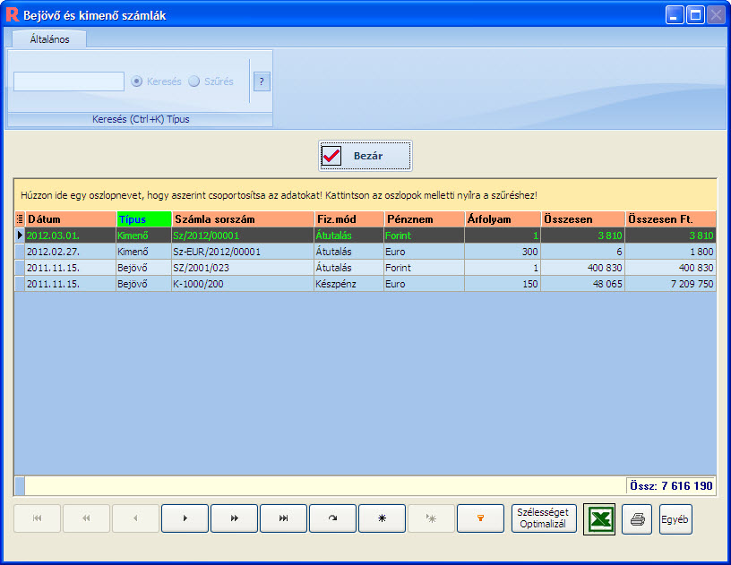
A jelentés csoportosított állapotban. Jól látható, hogy ilyenkor a Raktár program külön összesíti a Bejövő és Kimenő számla csoportokat:
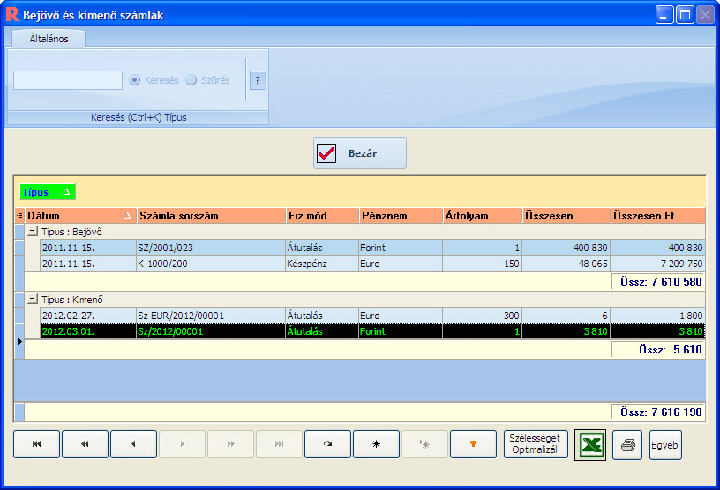

Raktár program: Árajánlat jelentés Üzletkötőre
Elkészült a Raktár program Árajánlat üzletkötőre jelentése!

A készletnyilvántartó szoftver Árajánlat Üzletkötőre jelentése segítségével a cégvezető pillanatokon belül átláthatja, hogy egy üzletkötő árajánlat szintjén mit "alkotott" egy időintervallumban.
A jelentés a szokásos varázslóval indul. Először ki kell választani az idő tartományt. Hogy kényelmesebb legyen, a Raktár program mindig az év első napjától a mai napig tölti ki, de természetesen ezt meg lehet változtatni.
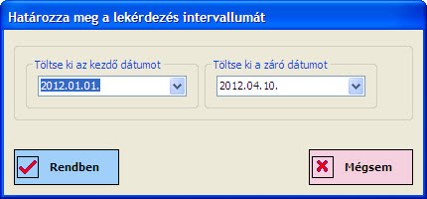
Ezután ki kell választani az üzletkötőt:
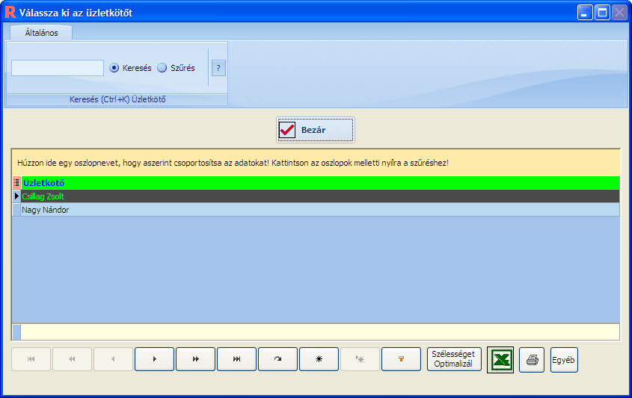
És végül a készletnyilvántartó szoftver Árajánlat jelentése megmutatja a kiválasztott üzletkötő tevékenységét. Még az árajánlatokból készített számlákat és a különböző termékeket is megszámolja:
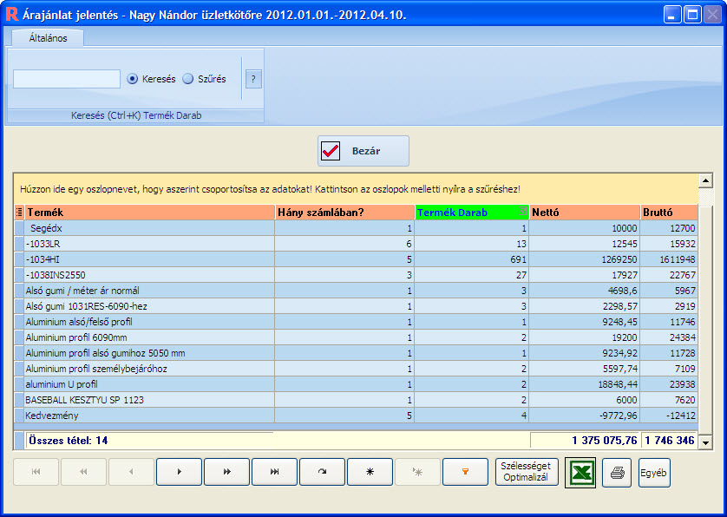
A szoftverünknél már megszokott módon a jelentést ki lehet exportálni Excelbe, de ki is lehet nyomtatni.

Raktár program és Crm program szorosabb összeintegrálása
Szorosabbra integráltuk a Raktár program és Crm program közti kapcsolatot
A készletnyilvántartó szoftver Vevő törzsben és a Crm program adatlapján közös lett a Státusz és az Ügyfél csoportok.
Ez azt jelenti, hogy ha egy Vevőnek a Raktár program adatlapján megváltoztatjuk a Státuszát, vagy Csoportját, a Crm programban is tükröződik és fordítva: ha a Crm programban állítunk valamit, akkor a készletnyilvántartó szoftver Vevő moduljában is látszik a változás.
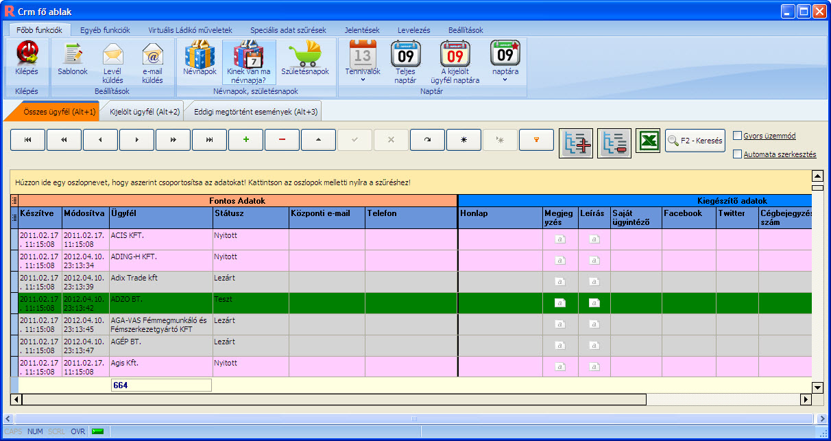
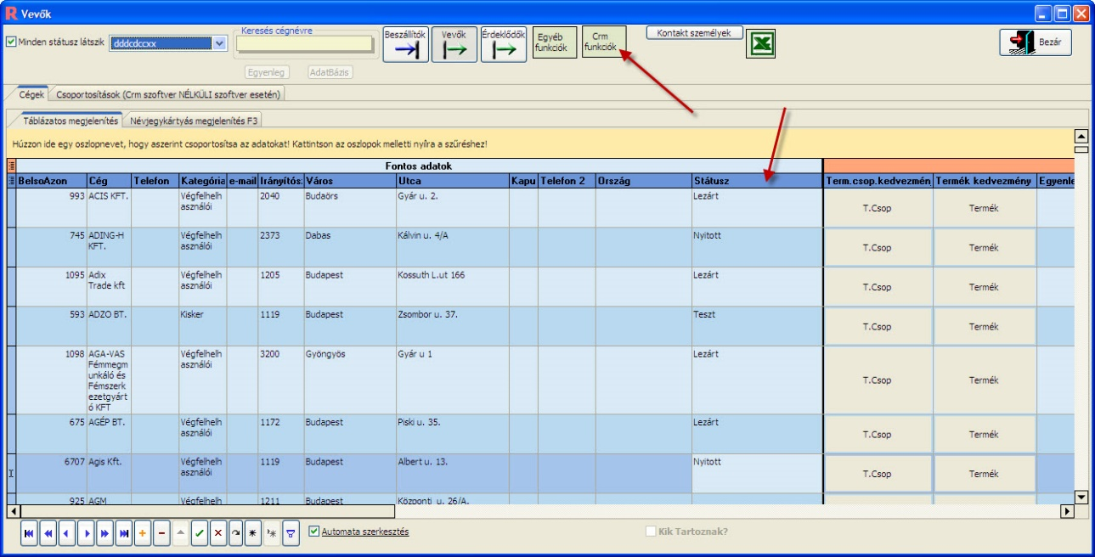

Új Több Raktár jelentés készült el
Elkészült a Több Raktáras Mátrix típusú jelentés
Most már ez a jelentés is elérhető a készletnyilvántartó szoftver jelentései között. Segítségével mátrix szerűen átláthatjuk a különböző termékek mennyiségét és készlet értékét az összes raktárban.
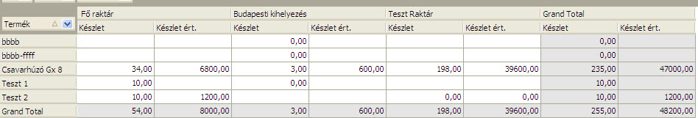
A Raktár program Több Raktáras jelentését átrendezhetjük bármilyen adatmező szerint egyszerű egérkattintásokkal, illetve ki tudjuk exportálni Excel, szöveges és Html állományokba.

